“Tema: Perímetro de polígono Regular e Irregular.”

Indicaciones: ***Encuentre el perímetro de las siguientes figuras y escriba a la par si corresponde a un polígono regular o irregular.***

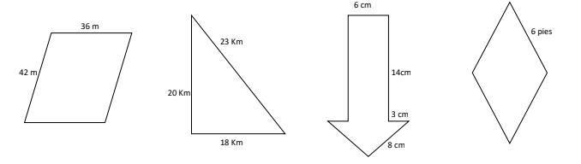

Resuelva el siguiente problema de perímetro.

En las fiestas de la ciudad de Lucy se ha montado una carpa que tiene 5 lados con una medida de 5 metros cada una y dos lados con una medida de 3 metros. Hallar el

perímetro, dibujar la carpa e indicar si el polígono es regular o irregular.